Databases
Realisatie datavisualisatie
Daan Sperling Erik Knaake
605908 598368
Inhoud
Inleiding 2
Gerealiseerde visualisaties 3
Visualisatie 1 3
Visualisatie 2 3
Visualisatie 3 4
Visualisatie 4 5
Visualisatie 5 5

Inleiding
Door de opdrachtgever FletNix is er gevraagd om datavisualisaties te maken om de toestand van het bedrijf beter inzichtelijk te maken. Er is gevraagd om de volgende visualisaties te maken:
- Een overzicht van de genomineerde films per award per jaar.
- De omzet in een bepaalde periode gescheiden in openstaande rekeningen en betaalde rekeningen. Deze informatie moet ook per land en per genre inzichtelijk zijn.
- De geografische spreiding van abonnementstypes.
- De groei van het aantal leden per abonnementstype.
- De verhouding tussen het aantal 25 tot 50 jarigen en 50 tot 75 jarige leden.
Deze visualisaties hebben wij uitgewerkt in Power Bi volgens de ontwerpen die wij eerder hebben gemaakt.

Gerealiseerde visualisaties
In dit hoofdstuk vindt u de schermafdrukken van de visualisaties, met de bijbehorende uitleg.

Visualisatie 1
In deze visualisatie kunt u zien welke films bepaalde awards hebben gewonnen, u kunt ook de films zien de genomineerd zijn geweest voor een award. U kunt filteren op het jaartal, maar ook of de film gewonnen of verloren heeft.
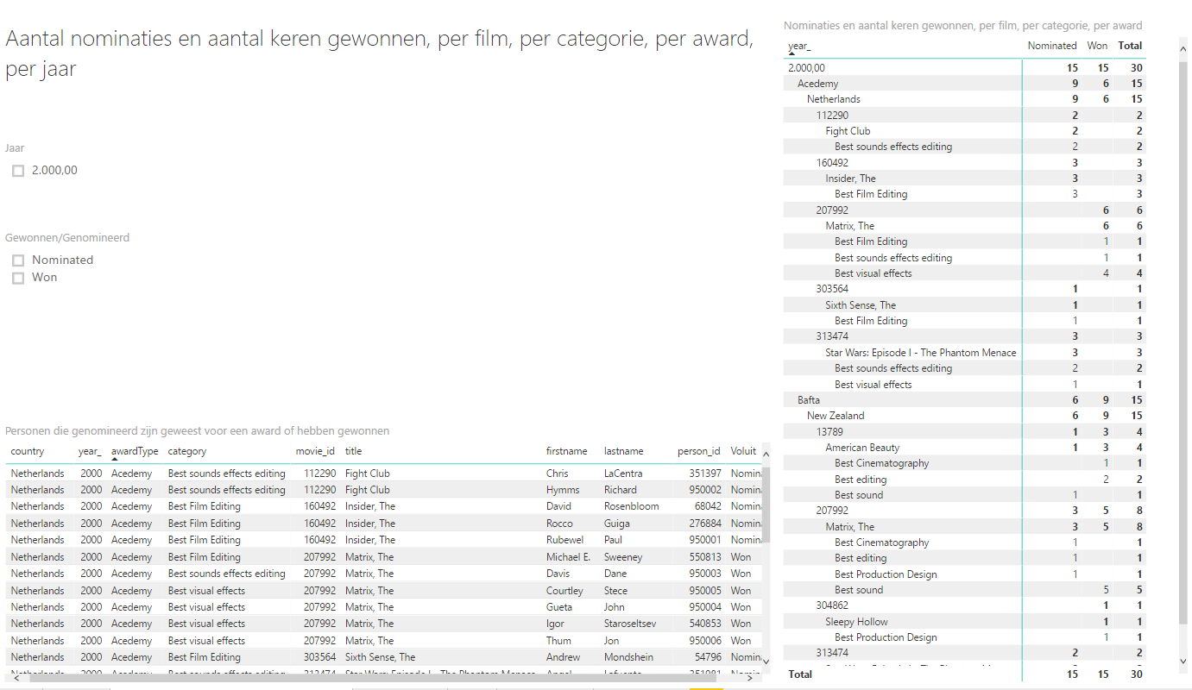
Figuur 1

Visualisatie 2
Deze visualisatie weergeeft de verhouding van de openstaande rekeningen en betaalde rekeningen van de klanten. Linksboven is dit weergegeven naar land en jaar, zodat u de verandering over de jaren, maar ook de verschillen per land, kunt zien. Rechts ziet u de filter opties, u kunt filteren op de datum van kijken, de genres, de landen en u kunt ook filteren of een rekening betaald is of niet. Links onderin ziet u de verhouding van de genres en hoe de verdeling hiervan is over de wereld. Als laatste kunt u in de cirkeldiagram nog zien hoe de verdeling van betaalde/niet betaalde rekeningen is per genre.
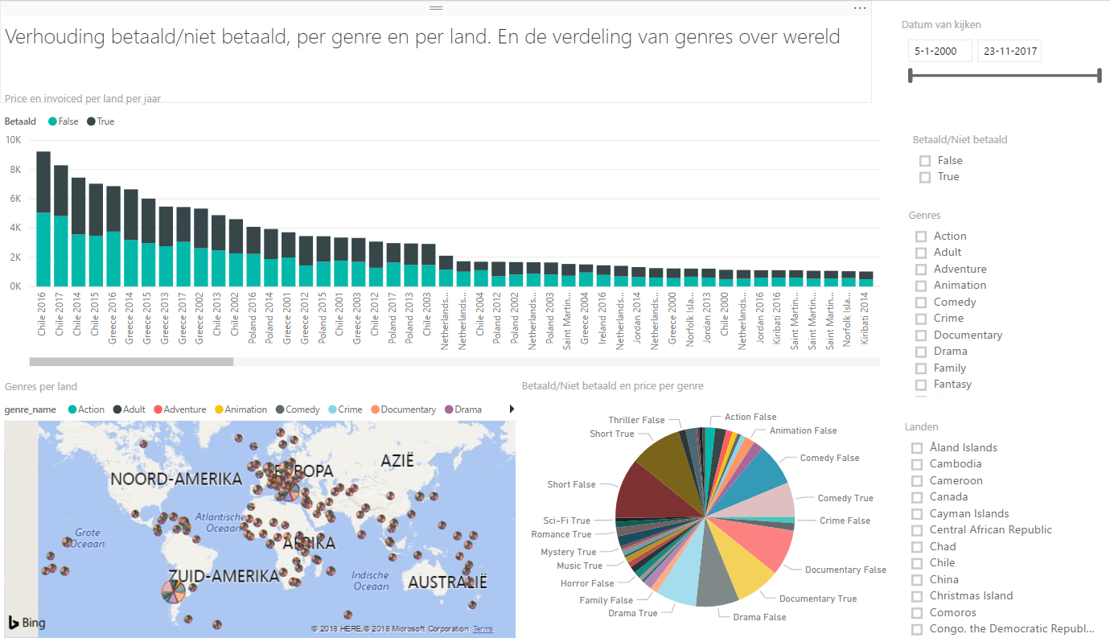
Figuur 2

Visualisatie 3
In deze datavisualisatie ziet u hoe de abonnementstypen zich tot elkaar verhouden. U kunt dit zien per land en ook per jaar per land. Naast de titel zijn er filter opties voor de landen, en de jaren waarna gekeken wordt.
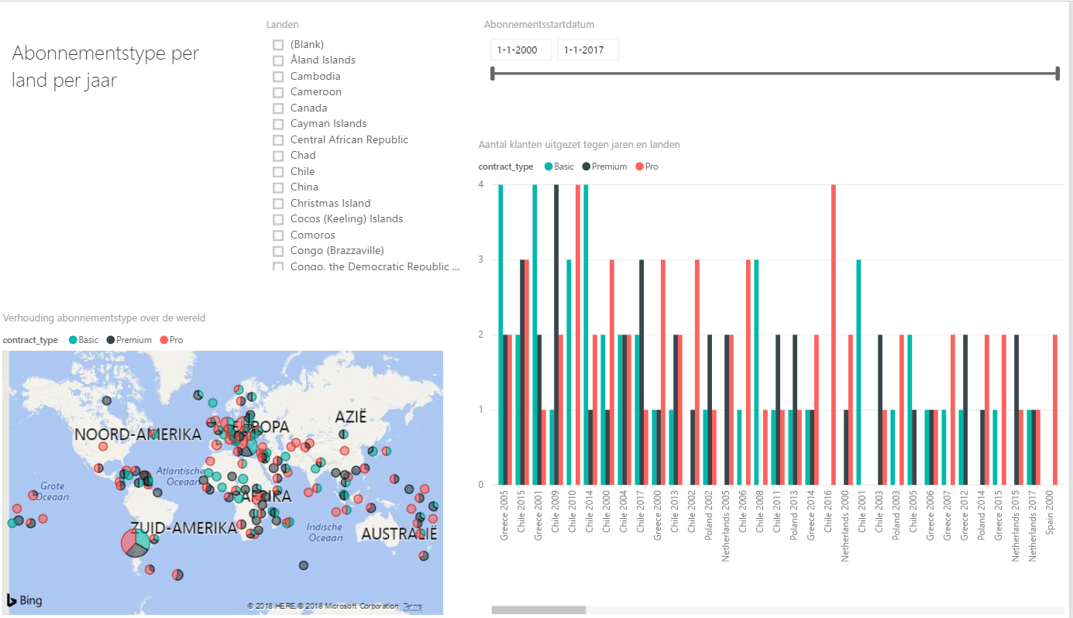
Figuur 3

Visualisatie 4
De volgende visualisatie laat de groei van het leden bestand zien. Rechtsboven ziet u een aantal harde getallen over het aantal leden. We gaan ervan uit dat het aantal registraties min het aantal afmeldingen het aantal leden weergeeft. Dit heeft als nadeel dat de eerste 3 jaar, waar het aantal registraties en afmeldingen gelijk zijn, het aantal leden nul is. U ziet hier de groei in leden van het afgelopen jaar, dit werkt helaas alleen als de geselecteerde maximum startdatum van de abonnementen overeen komt met de maximum abonnementsstartdatum in de database. De visualisaties die niet direct gebruik maken van dit getal blijven wel werken. Links in dit overzicht ziet u de abonnementsvormen per land uitgezet tegen het totaal aantal abonnementen. Hieronder ziet u een grafiek met als zwarte lijn het aantal afmeldingen in een jaar, als groene lijn het aantal registraties in een jaar. En als rode lijn de netto groei van het leden bestand. Aan de rechterzijde hiervan vindt u een grafiek die de netto groei van het leden bestand verdeeld over de verschillende abonnementstypen. Hierboven ziet u nog een cirkeldiagram die de verhouding van de abonnementstype weergeeft over de gehele periode voor alle landen samen.
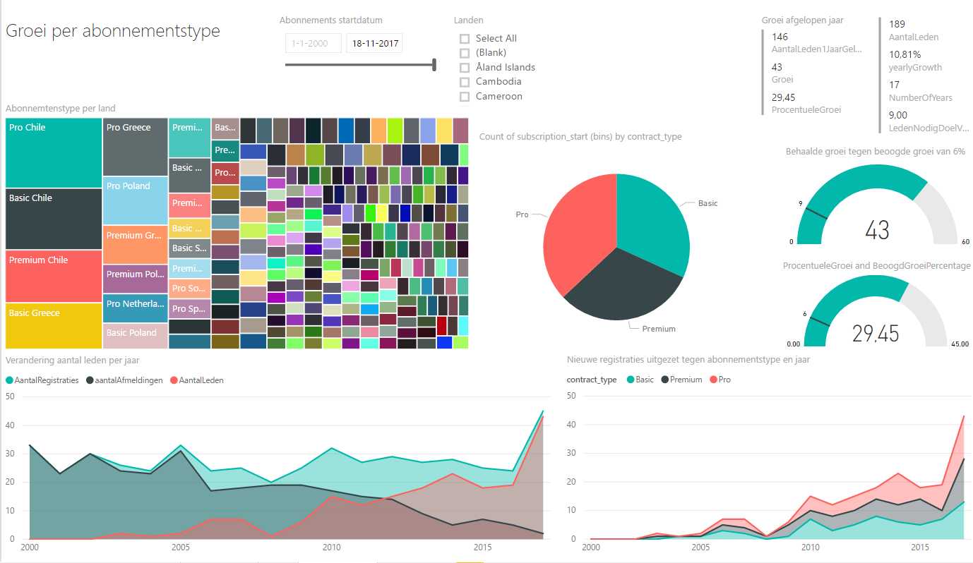
Figuur 4

Visualisatie 5
In de laatste visualisatie ziet u hoe de leeftijden van de klanten zich tot elkaar verhouden, we gaan vooral in op de leeftijdscategorieën 25 tot 50 en 50 tot 75 jaar. Naast de titel ziet u het totaal aantal aanmeldingen van deze leeftijdscategorieën. Nog verder naar rechts ziet u het filter op datum. Onder het filter ziet u hoe de abonnementstypen zijn verdeel over de leeftijden, en welke combinatie van leeftijd en abonnementstype het meest voorkomt in verhouding tot alle abonnementen. Hieronder kunt u de verhouding tussen de leeftijdscategorieën zien. Zoals u ziet zijn er opvallend weinig 50 tot 75 jarigen. In de grafiek links onder kunt u de verloop zien van het aanmelden van de twee leeftijdscategorieën. Als laatste hebben we onder titel nog een trechterdiagram met het aantal registraties per leeftijd.
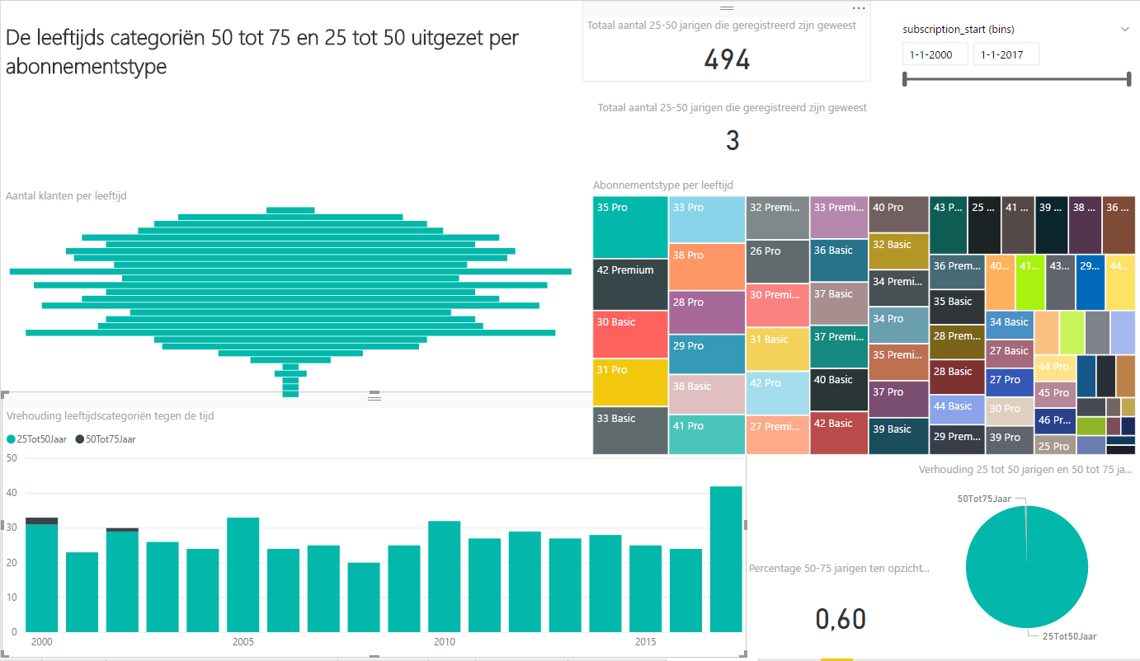
Figuur 5

Conclusie
Gezien het resultaat van de visualisaties kunnen wij zeggen dat de opdracht geslaagd is, we hadden graag de groei als getal ook voor alle voorgaande jaren kunnen visualiseren. Dit is helaas niet gelukt in Power BI. We hebben ons er dus bij neergelegd dat we de groei als percentage alleen voor het huidige jaartal te kunnen weergeven.

Figuren
Figuur 1 3
Figuur 2 4
Figuur 3 4
Figuur 4 5
Figuur 5 6

